科技处各科室日常业务办理流程

- 项目管理科
1、人员及分工
人员 | 工作职责
李代琼 | 负责项目管理科工作，具体经办：1、全校人文社科各级各类纵向科研项目的申报、评审、立项、结题及管理工作；2、项目申报的对外联络工作。
罗全华 | 1、全校横向科技项目、校地校企合作项目的管理工作；2、负责横向项目合同初审、送审及税收减免办理工作；3、校地，校企合作项目的对外联络工作。
周静 | 1、全校理工科各级各类纵向科研项目的申报、评审、立项、结题及管理工作；2、项目申报的对外联络工作。

2、业务工作流程
工作1 | 科研经费的审核、核算、登记、经费卡的入账工作（经办人：李曼叶，电话：6781，5505838）
工作流程 | 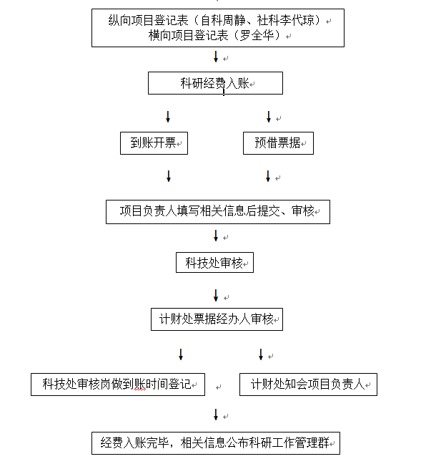
注意事项 | 1、科研经费入账的前提是需要项目负责人提供纵向、横向相关项目的完整资料给相应的负责老师，相应的老师登记后才能走票据流程；  2、科研经费入账：  ①到账开票：计财处会不定期在OA办公系统发布经费到账情况，请老师们自行关注并认领。确认经费后，请在OA办公系统中选择“我的模板”→选择，开票类型在下拉菜单中选择“到账开票”并按申请表要求填写，表格黄色阴影部分为必填项。项目负责人填写好后请提交并自行审核。 票据非项目负责人本人提交的，请提交人在备注栏注明项目负责人的名字和工号。  ②预借票据：请项目负责人在OA办公系统中选择“我的模板”→选择，开票类型在下拉菜单中选择“预借票据”并按申请表要求填写，表格黄色阴影部分为必填项。项目负责人填写好后请提交并自行审核。 票据非项目负责人本人提交的，请提交人在备注栏注明项目负责人的名字和工号。  3、项目负责人填写好相关信息提交、审核后，科技处会批量审核，审核周期一般为3个工作日。审核后会提交给计财处票据经办人审核，一般为3个工作日。  ①到账开票：待票据经办人审核好后，计财处指标岗经办人会将经费入账；  ②预借票据：计财处票据经办人审核好会通知老师领取票据；  4、待经费入账后，科技处登记好经费的到账时间，会将到账相关信息公布到科研工作管理群。

- 成果管理科
1、人员及分工
人员 | 工作职责
李曼叶 | - 学术交流活动的审批、讲座费发放等管理工作。  - 办公室、国有资产管理、所有文件和项目资料归档等相关工作。  - 科研经费的审核、核算、登记、入账等工作。
朱渝 | - 科技处对外统计报表、成果转化报表。  - 个人成果奖励审核与报表、部门成果配套奖励与报表。  - 条件基础平台数据填报。  - 系统成果审核。  - 高校核增数据。  - 高校基本状态数据填报、高校教学基本教学状态。  - 科技处安全工作。  - 系统维护与备份。  - 省市社科联、科协相关工作。
杨秦欢 | 1. 知识产权（专利权、商标权、著作权、原产地名称、植物新品种、商业秘密、电路图、各级标准等）的申报、协调、登记、盖章、统计、报备、证书收集、扫描、移交存档、业绩和奖励数据核实、年费缴纳、申请政府资助等。  2. 各级政府自然科学类科技成果奖的组织、申报、管理、协调、数据审核等。  3. 重点科研平台、校级科研机构相关管理、考核工作。
2、业务工作流程
工作1 | 知识产权（专利权、商标权、著作权、原产地名称、植物新品种、商业秘密、电路图、各级标准等）的申报、协调、登记、盖章、统计、报备、证书收集等（经办人：杨秦欢，电话：62110，5506538）
工作流程 | 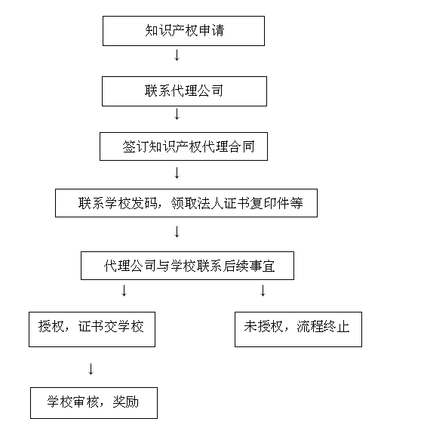
注意事项 | 1.联合申报的专利，申报单位签定协议时需要进行确权。  2.申报软著时，学校不与个人签定协议，证书上不出现个人名字。  3.专利授权后，学校对发明专利交纳6次年费，实用新型交纳4次年费。
工作2 | 各级政府自然科学类科技成果奖的组织、申报、管理、协调、数据审核等（经办人：杨秦欢，电话：62110，5506538）
工作流程 | 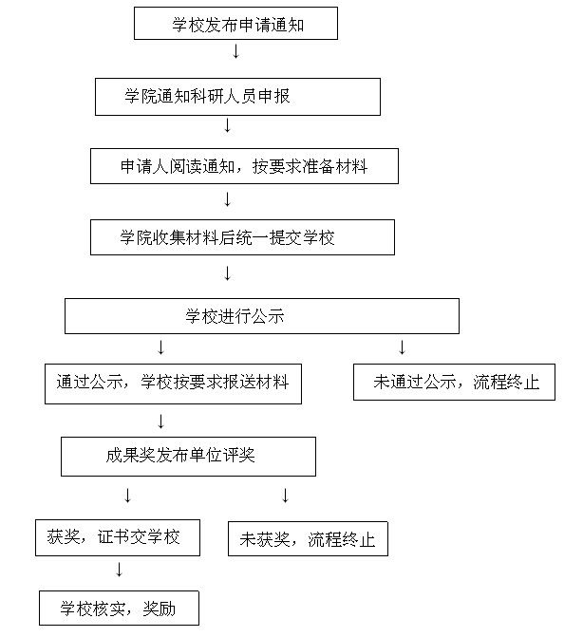
注意事项 | 1.联合申报的成果奖，每个完成人所在单位都需要公示。  2.省奖每年3月发通知，5月收集材料。市奖每年2月发通知，4月收集材料。
工作3 | 1.科技处对外统计报表、成果转化报表。  2.个人成果奖励审核与报表、部门成果配套奖励与报表。  3.条件基础平台数据填报。  4.系统成果审核。  5.高校核增数据。  6.高校基本状态数据填报、高校教学基本教学状态。  7.科技处安全工作。  8.系统维护与备份。  （经办人：朱渝，电话：6632，5506538）

- 军工办公室
1、人员及分工
人员 | 联系方式
王重云 | 5505532、66622
何颖 | 5505532、67109

2、业务工作流程
①、GB/T 19001-2016/ISO 9001:2015质量管理体系证书:科技处军工办
申请流程：填报《质量管理体系证书申请表》→学院负责人签字盖章→军工办签发。
②、GJB 9001C-2017质量管理体系证书:科技处军工办
申请流程：填报《武器装备质量管理体系证书申请表》→学院负责人签字盖章→军工办签发（在涉密复印机上复印）。
③、涉密输入输出：科技处军工办
申请流程：
1）申请人填写《四川轻化工大学秘密载体制作审批登记表》→所在学院负责人签字→交军工办；
2）输入或输出必需红盘或光盘（需要有明确涉密来源的光盘），在军工办涉密设备进行。
④、涉密项目合同审批及用印：负责人在OA上正常申请校章等印信流程（附件上传空白材料表格）→完成OA流程→交由军工办联系法律顾问审核或盖章。

- 科技合同、科技盖章
1、科技合同审核流程
承办人通过oa中我的模板“合同审核”发起，填好相关信息后提交，提交后oa系统自动走到学院负责人oa，学院负责人阅读查看后，如果没有问题，提交到科技处江治杰，江治杰进行阅读，按照合同类别（纵向项目联合申报合同，横向项目合同，专利审查代理等合同）知会相关人员，待相关人员审核后，由江治杰提交到学校律师进行审核，律师审核完后，合同承办人根据审核结果对合同进行修改，修改后不需要再进行审核。
横向科研项目合同修改完后，合同承办人持oa合同审核流程（纸质版）、合同审批表、修改后的合同、承诺书交科技处罗全华盖副校长罗惠波的签名章，合同承办人持盖有副校长罗惠波签名章的合同盖学校科技合同章或学校公章。
纵向项目联合申报合同审核完后，合同承办人持oa合同审核流程（纸质版）、修改后的合同到科技处周静盖副校长罗惠波的签名章，合同承办人持盖有副校长罗惠波签名章的合同盖学校科技合同章或学校公章。
专利审查代理、专利委托书、论著出版合同审核完后，合同承办人持修改后的合同到科技处杨秦欢盖副校长罗惠波的签名章，合同承办人持盖有副校长罗惠波签名章的合同盖学校科技合同章或学校公章。
2、科技盖章
承办人通过oa中我的模板“印信使用申请”发起，填好相关信息后提交，提交后oa系统自动走到学院负责人oa，学院负责人阅读查看后，如果没有问题，提交到科技处江治杰，江治杰进行阅读处理。如果印信使用没有问题，则江治杰提交同意印信使用，盖章承办人直接到校办盖章；如果印信使用存在问题，则江治杰提出驳回意见。

